如何营造一个好的睡眠环境？
健康中国
作者：国家健康科普专家库成员、北京大学第六医院副院长 孙洪强
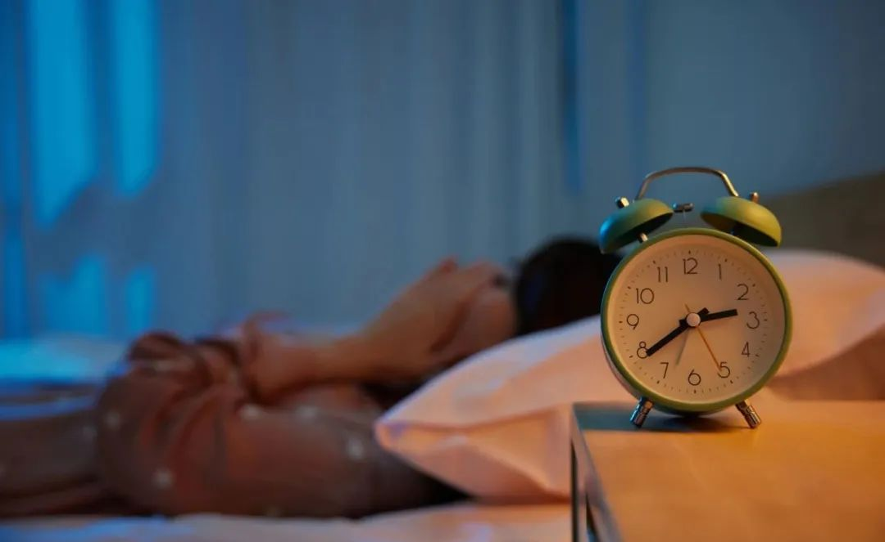

一、什么样的睡眠才算是好睡眠？
通常，判断是否拥有好睡眠的标准有四个：
1.从躺下到睡着的时间不超过半小时。
2.睡着后到起床前，中间醒来的次数不能多于两次。
3.不早醒。这里的早醒指的是比你平时起床的时间早半个小时以上。
4.睡醒之后，你是否感到轻松，也就是大家常说的“满血复活”。达到以上四个标准，才能在临床表现上算是一个好睡眠。
有的人有起夜的习惯，那起夜是不是代表睡眠质量差呢？这需要根据具体情况来判断。当然，不起夜是最好的。如果起夜，最多不要超过两次。
另外，起夜回来后能否很快入睡也是一个重要的指标。起夜后，20分钟之内能够睡着，是没有问题的。但有的人起夜之后很难入睡，甚至一宿不睡，这就有问题了。
大家可能会有疑问，醒了之后20分钟才睡着，是不是有点太慢了。其实，这是一个上限，最理想的状态就是起夜去个卫生间，回来之后躺下就能够睡着。
当然，起夜的原因还有很多。比如有人是做梦被吓醒了，或者有人打呼噜被憋醒了……这就是另外一些睡眠问题了，也需要引起重视、及时就诊。
二、如何营造一个好的睡眠环境？
一个好的睡眠环境，大环境的要求有三个方面。首先，要有合适的温度。温度在23摄氏度左右是比较合适的，根据每个人的年龄和性别不同可以有些许差异。比如，老年人可能需要温度高一点，孩子可能需要温度低一点，女性和男性也不太一样。
其次是声音。有人认为环境当中一点声音都没有是最好的。其实不然，如果环境中一点声音都没有，太安静了，反而会影响人的心理状态。那么，多大的声音最适合睡眠呢？很多人都有“下雨天最适合睡觉”的感受。的确，室外下小雨时，那种淅淅沥沥的声音，非常助眠。这时的声音是30分贝左右，是最适合睡觉的声音。
最后是光线。大家睡觉时，屋内最好没有光线。有人习惯使用小夜灯也可以，但小夜灯建议往下照，不要往上照。
此外，睡眠的小环境也很重要。小环境指的是我们的床榻。首先，要选择软硬度适合自己的床垫和枕头。其次是被子。有一定重量的被子能够帮助人体放松，有助于睡眠。最后，床榻周围要保持干净整洁，不要有太多杂乱的东西。



